**Меры безопасности в осенне-зимний период!**

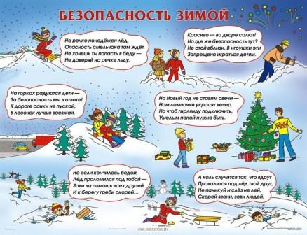

**Несоблюдение правил безопасности в осенне-зимний период на водных объектах часто приводит к трагедии, и поэтому в целях охраны жизни и здоровья учащихся, а также предупреждения чрезвычайных ситуаций на водных объектах, в период ноябрь-декабрь 2023 года в нашей школе проводятся мероприятия по мерам безопасности в осенне-зимний период. (инструктажи, тематические беседы, пятиминутки на уроках).**

Несоблюдение правил безопасности в осенне-зимний период на водных объектах часто приводит к трагедии. Чтобы избежать несчастного случая, родителям необходимо уделять внимание своим детям.

УВАЖАЕМЫЕ РОДИТЕЛИ! НЕ ОСТАВЛЯЙТЕ ДЕТЕЙ ОДНИХ!

Взрослому человеку вполне понятно, что передвижение по льду связано с большой опасностью. Необходимо объяснить ребенку, что игры на льду – это опасное развлечение. Не всегда осенний лед под тяжестью человека начинает трещать, предупреждая об опасности, а сразу может провалиться. Следует рассказывать детям об опасности выхода на непрочный лед, интересоваться, где ребенок проводит свое свободное время, не допускать нахождение детей на водоемах в осенне-зимний период. Особенно недопустимы игры на льду! Легкомысленное поведение детей, незнание и пренебрежение элементарными правилами безопасного поведения – первопричина грустных и трагических последствий.

ЧТОБЫ ИЗБЕЖАТЬ ОПАСНОСТИ, ЗАПОМНИТЕ:  
❄ осенний лед становится прочным только после того, как установятся непрерывные морозные дни  
❄ безопасным для человека считается лед толщиной не менее 10 см. Такой лед образуется при температуре не выше -10 градусов примерно за 10 дней  
❄ переходить водоемы нужно в местах, где оборудованы специальные ледовые переправы. В местах, где ледовые переправы отсутствуют, при переходе следует обязательно проверять прочность льда палкой  
❄ лед непрочен в местах быстрого течения, стоковых вод и бьющих ключей, а также в районах произрастания водной растительности, вблизи деревьев, кустов  
❄ крайне опасен лед под снегом и сугробами, а также у берега  
  
ЧТО ДЕЛАТЬ, ЕСЛИ ВЫ ПРОВАЛИЛИСЬ И ОКАЗАЛИСЬ В ХОЛОДНОЙ ВОДЕ:  
? не паникуйте, не делайте резких движений, дышите как можно глубже и медленнее  
? раскиньте руки в стороны и постарайтесь зацепиться за кромку льда, придав телу горизонтальное положение по направлению течения  
? попытайтесь осторожно налечь грудью на край льда и забросить одну, а потом и другую ногу на лед  
? выбравшись из полыньи, откатывайтесь, а затем ползите в ту сторону, откуда шли, ведь лед здесь уже проверен на прочность.  
  
В любом случае при возникновении чрезвычайной ситуации необходимо срочно позвонить по телефону: 112 (все звонки бесплатны).